Paramétrage général : Machines
Le concept de machine désigne tout objet que vous pouvez ou devez entretenir, louer, prêter.
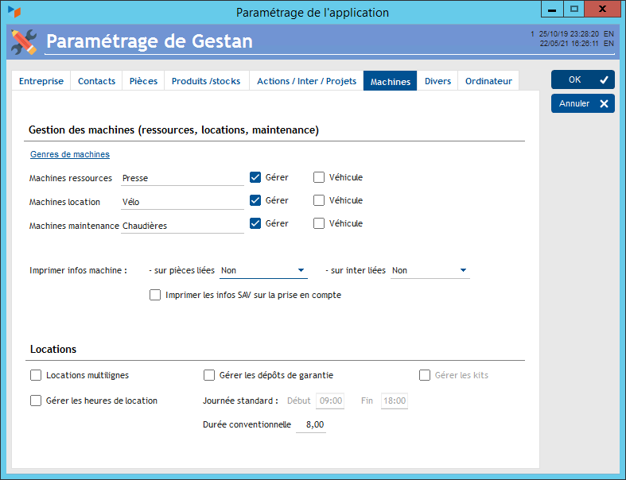

Gestion des machines
Il existe trois catégories de machines :
- les machines ressources : ce sont les machines qui sont votre force de production, par exemple des rotatives si vous êtes imprimeur.
- les machines location : ce sont les machines que vous louez, par exemple des vélos si vous êtes loueur de vélo.
- les machines “maintenances : ce sont les machines que vous entretenez, par exemple les chaudières de vos clients si vous êtes chauffagiste.
Cochez la case Gérer si vous voulez gérer telle ou telle catégorie. Vous pouvez également cocher la case Véhicule, si la machine concernée est un véhicule. Cette précision sera utile pour insérer des informations complémentaires relatives aux véhicules dans la fiche d'intervention (kilométrage, l'immatriculation et la puissance, notamment).
Via la liste déroulante imprimer les infos machine, vous pouvez imprimer, ou pas, les informations concernant la machine sur les fiches d'intervention, ou les pièces liées à la machine, sous la forme “standard”, ou sous la forme “véhicule”.
Il est possible, pour chaque machine que vous prenez en compte en vue d'une intervention, d'imprimer un bon de prise en compte, sur lequel vous pouvez, ou pas, imprimer les informations SAV sur la prise en compte.

Locations
Si la case toutes ressources est cochée, tous les types de locations seront affichées sur le planning, même s'il n'y a aucune location pour la période considérée.
La case Gérer les heures de location permet, ou pas, de prendre en compte l'heure de début et de fin de location, tandis que la case Gérer les dépôts de garantie permet de prendre en compte l'existence, ou non, d'un dépôt de garantie pour les locations.
Vous pouvez déclarer une durée conventionnelle pour la journée de location. Cela va permettre de calculer les quantités à facturer. Par exemple, si vous facturez à la journée, que votre durée conventionnelle est de 8 heures, et que vous avez loué un vélo du 24/08 09:00 au 25/08 12:00, la “quantité louée” sera de 28 heures, soit 1 jour + 4 heure, soit 1.5 jour.
La case Location multilignes permet de louer plusieurs items à la fois : si vous louez des vélos, vous allez certainement louer un seul vélo à une seule personne, la gestion monoligne est adaptée. En revanche, si vous louez par exemple du matériel de sonorisation, vous aller louer des cables, des enceintes, des amplis, des projecteurs, des micros, etc. La location multiligne est indiquée dans ce cas.
La case Gérer les kits permet pouvoir réunir dans un “kit” plusieurs “machines” destinées à la location.


Autres articles “Paramétrage général”
Assistant de création de header
Entêtes des pièces
Paramétrage général : Actions / Interventions / Projets
Paramétrage général : Contacts
Paramétrage général : Divers
Paramétrage général : L'entreprise
Paramétrage général : Machines
Paramétrage général : Ordinateur
Paramétrage général : Pièces
Paramétrage général : Produits/Stocks

